Informe de Resultados
Ejercicio 2
Análisis de resultados de la prueba de carga
Autor: Bryan Ortiz
Fecha: 31/10/2026

1. Resumen
La prueba duró unos 63 minutos con 140 usuarios virtuales (VUs) y procesó 276.650 peticiones, con una media de 73,2 peticiones por segundo. El throughput y la tasa de error (2,44 %) cumplen los criterios, pero el tiempo de respuesta no: el percentil 95 es 1,57 s y el límite es 1,5 s.
El punto más importante está en el diagrama: entre las 01:51 y las 01:58, aproximadamente, las peticiones por segundo cayeron de unas 80 a unas 10–25 aunque los VUs siguieron en 140. Después el servicio volvió solo al nivel anterior. Esa caída no se ve en los promedios del resumen.

2. Datos analizados y criterios
Se analizaron el archivo textSummary.txt y el diagrama de monitoreo entregados en el enunciado. El check del resumen se llama «App Transaction Balance response was OK», por lo que la prueba corresponde a una transacción de saldo y no al login del Ejercicio 1. No se dispone del script ni de datos del servidor.
El Ejercicio 2 no define criterios, así que se usan los del Ejercicio 1: al menos 20 TPS, tiempo de respuesta de máximo 1,5 s y tasa de error menor al 3 %. El tiempo se evalúa con el percentil 95 y también se informa el máximo.
Criterio | Límite | Resultado | Valoración
Throughput | ≥ 20 TPS | 73,2 req/s | Cumple en promedio, pero baja de 20 durante la caída
Tasa de error | < 3 % | 2,44 % | Cumple, con poco margen
Tiempo de respuesta p95 | ≤ 1,5 s | 1,57 s | No cumple
Tiempo de respuesta máximo | ≤ 1,5 s | 29,93 s | No cumple

En el resumen, http_req_duration aparece con ✓. Eso solo indica que se cumplió el umbral configurado en esa prueba, que no se conoce; no significa que cumpla el límite de 1,5 s.

3. Hallazgos

3.1 Tiempos de respuesta
Métrica | Media | Mediana | p90 | p95 | Máximo
http_req_duration (todas) | 862 ms | 613 ms | 1,28 s | 1,57 s | 29,93 s
Solo respuestas correctas | 736 ms | 601 ms | 1,22 s | 1,42 s | 26,72 s
iteration_duration | 1,86 s | 1,61 s | 2,29 s | 2,57 s | 30,94 s

- La mayoría de las peticiones es rápida (mediana de 613 ms), pero hay un grupo lento que sube la media a 862 ms y el máximo a casi 30 s.
- Las respuestas correctas tienen un p95 de 1,42 s, dentro del límite. Al incluir las fallidas sube a 1,57 s, así que las peticiones fallidas son las que empujan el resultado por encima de 1,5 s.
- Un máximo tan cercano a 30 s sugiere un timeout en alguna capa del servicio, aunque el resumen no permite confirmarlo.
- La iteración dura 1,86 s y la petición 0,86 s, por lo que el script tendría una pausa de alrededor de 1 s entre peticiones.

3.2 Errores
Etapa y tipo de error | Fallos | % de los fallos | % del total
stage_0 · HTTP 5xx | 1 | 0,01 % | < 0,01 %
stage_1 · HTTP 4xx | 769 | 11,38 % | 0,28 %
stage_1 · HTTP 5xx | 5.987 | 88,58 % | 2,16 %
stage_2 · HTTP 5xx | 2 | 0,03 % | < 0,01 %
Total | 6.759 | 100 % | 2,44 %

- Casi todos los errores son 5xx (5.990, un 88,6 %), es decir, fallos del lado del servidor o de su infraestructura.
- Los 769 errores 4xx también deben revisarse, porque no se esperan con datos válidos. El resumen no indica el código exacto.
- Casi todos los fallos están en stage_1, pero esa etapa ocupa casi toda la prueba, por lo que este dato por sí solo no muestra cuándo ocurrieron.

3.3 Dónde se va el tiempo
Casi todo el tiempo de la petición es espera de la respuesta: http_req_waiting promedia 861,21 ms de un total de 861,68 ms. Conexión, TLS, envío y recepción son despreciables, con promedios por debajo de 1 ms. El tiempo se consume esperando al servicio, no estableciendo conexiones.

3.4 Relación entre VUs y peticiones por segundo
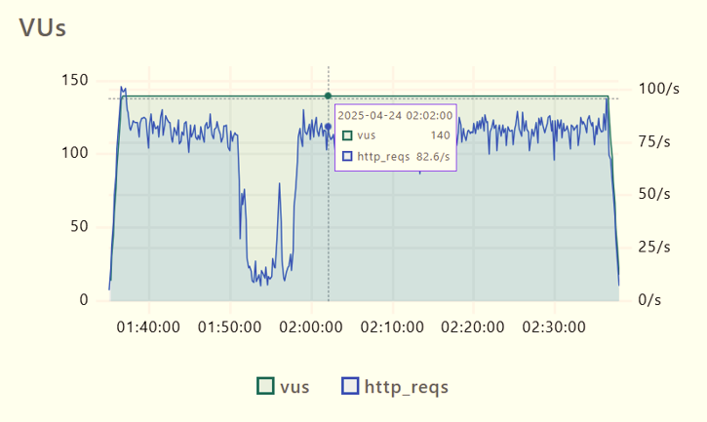
Figura 1. Diagrama de monitoreo entregado en el enunciado.
Los VUs se leen en el eje izquierdo y las peticiones por segundo en el derecho. Los valores siguientes son aproximados, leídos del diagrama:
Tramo (hora aprox.) | VUs | req/s | Observación
01:35 – 01:37 | 0 → 140 | Hasta ≈ 100 | Subida de carga
01:37 – 01:51 | 140 | ≈ 75–90 | Funcionamiento estable
01:51 – 01:58 | 140 | ≈ 10–25, con un rebote a ≈ 50 | Caída del throughput con los VUs activos
01:58 – 02:37 | 140 | ≈ 75–90 | Vuelve al nivel anterior (82,6 req/s a las 02:02)
02:37 – 02:38 | 140 → 0 | → 0 | Bajada de carga

- Los VUs no bajan en la caída. La línea sigue en 140, lo que indica que los usuarios seguían activos pero cada petición tardaba mucho más en responder.
- Como la prueba mantiene los VUs fijos, cuando el servicio se vuelve lento se envían menos peticiones. Por eso la caída se ve en req/s y no en VUs.
- En esos 7 minutos se habrían atendido unas 8.000 peticiones (7 min × 60 s × ≈ 20 req/s). Si gran parte de los 6.756 fallos de stage_1 ocurrió ahí, la tasa de error real de ese tramo sería muy superior al 3 %, aunque el total de la prueba quede en 2,44 %. El resumen no indica la hora de los errores, así que es una estimación.
- Antes y después de la caída el servicio soporta los mismos 140 VUs con el mismo throughput y se recupera sin que baje la carga. Esto apunta a un evento puntual más que a un límite constante de capacidad.

4. Conclusiones
- La prueba no cumple el criterio de tiempo de respuesta: p95 de 1,57 s frente a 1,5 s, y un máximo de 29,93 s.
- La tasa de error y el throughput cumplen en promedio, pero esos promedios ocultan la caída de unos 7 minutos que muestra el diagrama.
- El problema parece estar en el servicio o en su infraestructura: predominan los errores 5xx y casi todo el tiempo es espera de la respuesta.
- El servicio se recuperó solo y volvió al mismo nivel, por lo que la caída parece un evento puntual. Su causa no se puede determinar con estos datos.

5. Recomendaciones
- Revisar los logs y el monitoreo del servicio entre las 01:51 y las 01:58 del 24/04/2025: CPU, memoria, base de datos, dependencias y despliegues.
- Identificar los códigos exactos de los errores 5xx y 4xx, y qué componente provoca las esperas cercanas a 30 s.
- Repetir la prueba con el mismo perfil para ver si la caída se reproduce.
- Configurar en k6 umbrales alineados con los criterios, por ejemplo p(95)<1500 y rate<0.03, y reportar también p99.
- Hacer una prueba por escalones para conocer la capacidad máxima del servicio, que esta prueba no determina.

6. Limitaciones
- Las horas y los valores del diagrama son aproximados porque se leyeron de una imagen.
- El resumen no indica cuándo ocurrió cada error, así que su relación con la caída es una inferencia.
- Sin script ni datos del servidor, las causas mencionadas son hipótesis por validar.

Anexo. Resumen entregado en el enunciado
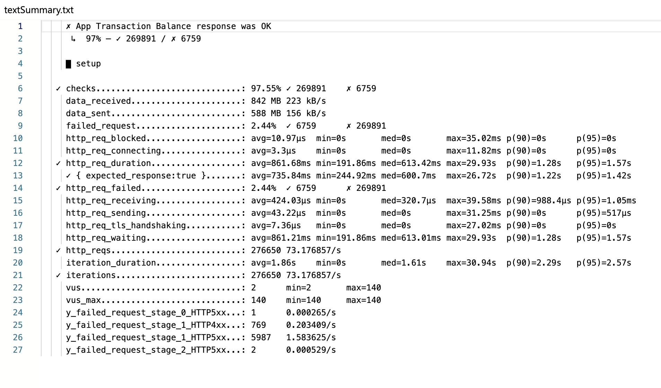
Figura 2. textSummary.txt.

